附图：
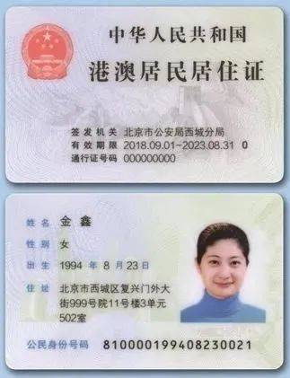
图1-1港澳台居民居住证信息示例

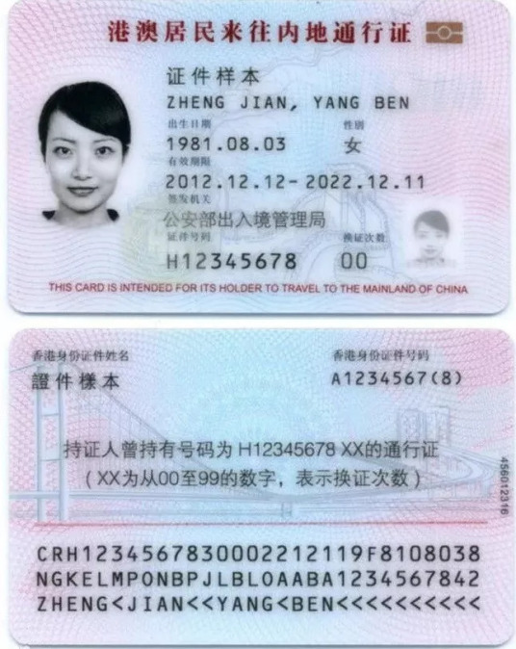
图1-2.港澳台居民出入境证件示例

